SAMPLE MEDIA RELEASE

For Immediate Release: (date)

Contact:
(your contact information)

“More Matters” When It Comes to Eating Fruits and Vegetables
Statewide initiative partners with (community) to educate parents

(City name, Ariz.) - The Arizona Nutrition Network’s “Champions for Change” initiative encourages parents and kids to make healthy lifestyle changes. One such change is eating more fruits and vegetables in every meal.

Fruits and vegetables are a good source of fiber, naturally low in calories and fat, and rich in vitamins and minerals. They are nature’s treat and easy to grab for a snack. According to the Centers for Disease Control and Prevention, healthy diets rich in fruits and vegetables may reduce the risk of cancer and other chronic diseases.

The Arizona Nutrition Network, an Arizona Department of Health Services division, is partnering with communities across Arizona to introduce a campaign – “Fruits & Veggies – More Matters®” – about the benefits of eating more fruits and vegetables. The campaign also encourages parents to purchase their fruits and vegetables at local farmers’ markets. Here, parents can find locally grown and in-season fruits and vegetables, while also supporting the local economy.

The effort, targeted towards mothers of children ages 2 to 11 in (community) , will combine several methods to reach families. Television spots, radio spots, and door hangers will be seen and heard throughout the state, starting in September. The campaign features real Arizona moms as “Champions for Change” and highlights why they serve fruits and veggies and how they get their kids to eat them.

The Arizona Nutrition Network also developed a community event tool kit for distribution to statewide partners that contains easy and fun healthy eating-related games for preschool and elementary school children. Microwaveable steamers have also been produced.

As part of this campaign, the Arizona Nutrition Network is offering to send free recipes and information on healthy eating. To receive these free materials, parents can call 1-800-695-3335. To learn more about the “Champions for Change” initiative, visit EatWellBeWell.org.

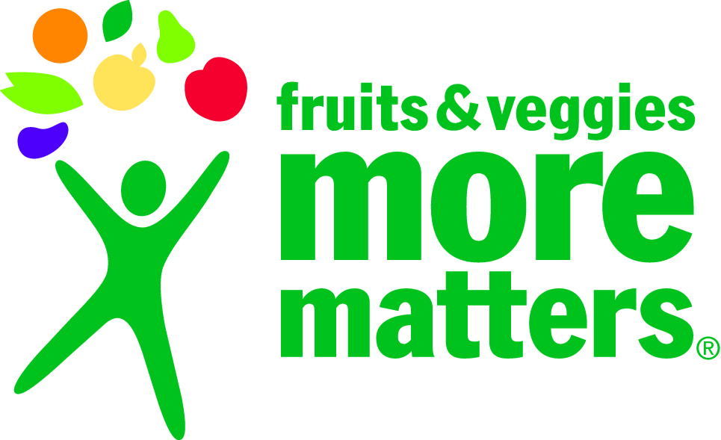
SAMPLE MEDIA RELEASE (SPANISH)
Para publicación inmediata: (fecha)

Contacto:
(your contact information)

Cuando se Trata de Comer Frutas y Verduras “Más es Importante”
La iniciativa estatal se una a (community) para educar a los padres

(City name, Ariz.) – La iniciativa “Campeones del Cambio” de la red de Nutrición de Arizona anima a los padres y a los niños para que hagan cambios saludables en su estilo de vida. Uno de estos cambios es incluir más frutas y verduras en cada comida.

Las frutas y verduras son buena fuente de fibra, naturalmente bajas en caloría y grasa y ricas en vitaminas y minerales. Son un regalo de la naturaleza y un bocadillo rápido. De acuerdo con los Centros para el Control y la Prevención de Enfermedades, las dietas saludables ricas en frutas y verduras pueden reducir el riesgo de cáncer y otras enfermedades crónicas.

La Red de Nutrición de Arizona, una división del Departamento de Servicios de Salud de Arizona, se ha unido con varias comunidades de Arizona para presentar una campaña – “Frutas y Verduras – Más es Importante” – sobre los beneficios de comer más frutas y verduras. La campaña también anima a los padres a comprar sus frutas y verduras en sus mercados de agricultores locales. Aquí, los padres pueden encontrar frutas y verduras cultivadas localmente y de temporada, al tiempo que apoyan la economía local.

El esfuerzo, enfocado a mamas de niños de 2 a 11 años de (community) , combinará varios métodos para llegar a las familias. Anuncios de televisión, de radio y carteles colgantes para puertas, se verán y oirán en todo el estado, comenzando en septiembre. La campaña presenta a mamas reales de Arizona como “Campeonas del Cambio” y destaca por qué ellas sirven frutas y verduras y cómo le hacen para que sus hijos se las coman.

La Red de Nutrición de Arizona también desarrolló un paquete de materiales para el evento y que será distribuido a los socios del estado. Contiene juegos fáciles y divertidos, relacionados con las comidas saludables, para niños de preescolar y nivel de primaria. También se han producido vaporeras para horno de microondas.

Como parte de esta campaña, la Red de Nutrición de Arizona está ofreciendo enviar recetas e información gratuitas sobre cómo comer sano. Para recibir estos materiales gratuitos, los padres pueden llamar al 1-800-695-3335. Para saber más sobre la iniciativa “Campeones del Cambio”, visite ComeSanoViveMejor.org.

